Välkommen på introduktion!
Datum:
Tid:

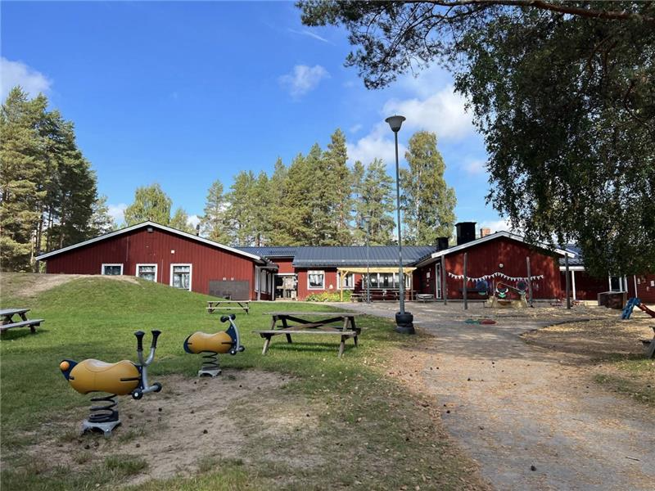
Namn på barn: _____________________________________________________
Avdelning: ________________________________________________________

Välkommen till avdelningen Haren på förskolan Skogsgläntan!

Det är nu dags för en ny upplevelse för er och ert barn, att börja förskolan. Introduktionen blir en viktig process där fokus ligger på att skapa relation till ditt barn och där både barn och vårdnadshavare får bekanta sig med förskolans verksamhet och miljö.
Successivt får ditt barn knyta an till ansvarig pedagog, bekanta sig med förskolans miljö och slutligen få vara på förskolan utan vårdnadshavare.
Första dagen är ni välkomna mellan kl. 9-10. Introduktionen pågår under 2 veckor med kortare tid i början, ca 1,5 timme, för att sedan successivt öka tiden. Vi kommer tillsammans överens om tid och längd utifrån barnets förutsättningar och behov allteftersom. För att introduktionen ska bli så bra som möjligt erbjuder vi introduktion mellan kl. 8-13.

Bra att ha med er till förskolan är:

Kläder för utelek i alla väder.

Skor och gummistövlar.

Extrakläder att lägga i barnets låda.

Napp och filt/gosedjur om barnet använder det.

Märk alla kläder och nappar med barnets namn.

Vi tycker det är jättetrevligt att ha er vårdnadshavare här men om ni är två som tänkt vara med på introduktionen, dela gärna upp dagarna mellan er. Detta för att minska antalet vuxna och ge en lugnare introduktionsperiod.

Genom att du som vårdnadshavare är positiv och aktiv under introduktionen, hjälper du ditt barn in i förskolans miljö och rutiner. Du hjälper ditt barn att förstå att förskolan är en rolig plats att vara på och att ditt barn kan känna sig trygg där. Låt barnet utforska på egen hand, men visa att du finns där som en trygg punkt när barnet behöver dig.

Vid frågor kontakta oss på telefonnummer **********.
Förskolan är öppen mellan kl. 06:00-18:00.
Vi ser fram emot att lära känna ert barn och er vårdnadshavare.
Med vänlig hälsning personalen på Haren.



